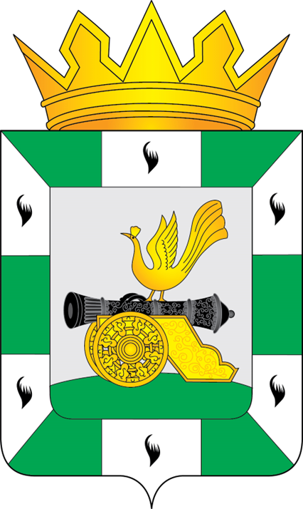

АЛМИНИСТРАЦИЯ МУНИЦИПАЛЬНОГО ОБРАЗОВАНИЯ
«СМОЛЕНСКИЙ МУНИЦИПАЛЬНЫЙ ОКРУГ»
СМОЛЕНСКОЙ ОБЛАСТИ

П О С Т А Н О В Л Е Н И Е

от 02.07.2025 № 2507

О признании утратившими силу
отдельных муниципальных
нормативных правовых актов

- Признать утратившими силу следующие муниципальные нормативные правовые акты:
- постановление Администрации Михновского сельского поселения Смоленского района Смоленской области от 13.10.2022 № 352 «Об утверждении Положения о порядке принятия гражданами Российской Федерации, являющимися членами казачьих обществ, обязательств по несению муниципальной службы в Администрации Михновского сельского поселения Смоленского района Смоленской области»;
- постановление Администрации Новосельского сельского поселения Смоленского района Смоленской области от 20.10.2022 № 35 «Об утверждении Положения о порядке принятия гражданами Российской Федерации, являющимися членами казачьих обществ, обязательств по несению муниципальной службы в Новосельском сельском поселении Смоленского района Смоленской области»;
- постановление Администрации Лоинского сельского поселения Смоленского района Смоленской области от 28.10.2022 № 24 «Об утверждении Положения о порядке принятия гражданами Российской Федерации, являющимися членами казачьих обществ, обязательств по несению муниципальной службы в Лоинского сельском поселении Смоленского района Смоленской области»;
- постановление Администрации Касплянского сельского поселения Смоленского района Смоленской области от 01.11.2022 № 22 «Об утверждении Положения о порядке принятия гражданами Российской Федерации, являющими членами казачьих обществ, обязательств по несению муниципальной службы в Касплянском сельском поселении Смоленского района Смоленской области»;
- постановление Администрации Волоковского сельского поселения Смоленского района Смоленской области от 03.11.2022 № 39 «Об утверждении Положения о порядке принятия гражданами Российской Федерации, являющимися членами казачьих обществ, обязательств по несению муниципальной службы в Волоковском сельском поселении Смоленского района Смоленской области».
2. Настоящее постановление вступает в силу со дня его официального опубликования.

Глава муниципального образования
«Смоленский муниципальный округ»
Смоленской области О.Н. Павлюченкова

